MINISTÉRIO DA AGRICULTURA, PECUÁRIA E ABASTECIMENTO
Secretaria de Comércio e Relações Internacionais
Departamento de Negociações e Análises Comerciais
Coordenação-Geral de Estatística e Análise Comercial

BALANÇA COMERCIAL DO AGRONEGÓCIO – AGOSTO/2021

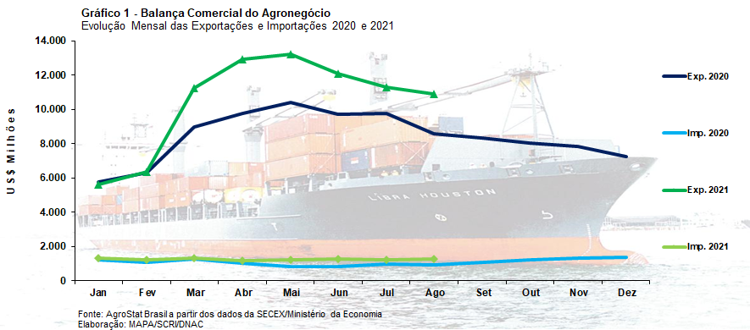

I – Resultados do mês (comparativo Agosto/2021 – Agosto/2020)
Somente em 2013, as exportações brasileiras do agronegócio alcançaram o patamar de US$ 10 bilhões para os meses de agosto (US$ 10,16 bilhões, exatamente). O valor exportado em agosto de 2021 suplantou esse recorde com US$ 10,90 bilhões, cifra 26,7% superior aos US$ 8,60 bilhões exportados no mesmo mês de 2020.
O valor recorde foi obtido em função da elevação dos preços internacionais das commodities exportadas pelo Brasil, fato corriqueiro em 2021. O índice de preços dos produtos agropecuários exportados registrou elevação de 30,4% na comparação entre agosto de 2020 e agosto de 2021, em consonância com os levantamentos de índice de preços do Banco Mundial e da FAO.
Em agosto de 2021, o índice de preços das commodities agrícolas do Banco Mundial registrou elevação em relação a julho, com expansão de 0,6% na comparação entre os períodos. Quando se verifica o acumulado dos últimos doze meses, entre agosto de 2020 e agosto de 2021, percebe-se um incremento de 27,1% nos preços das commodities agrícolas. O índice de preços dos alimentos apurado pela FAO também sinaliza essa expansão, com elevação de 3,9% em agosto em relação a julho e 32,9% na comparação com agosto de 2020. Tal movimento de alta nos preços das commodities agrícolas explica o aumento do valor exportado pelo Brasil em produtos do setor.
Já o índice de quantum das exportações brasileiras do agronegócio registrou queda de 2,9%. Ou seja, houve um aumento significativo dos índices de preços dos produtos exportados pelo agronegócio brasileiro e queda na quantidade geral exportada, o que significou elevação do valor das exportações em virtude do cenário internacional de inflação nos preços das commodities.
Apesar do recorde do valor exportado, a participação do agronegócio no total das exportações declinou de 49,4% em agosto de 2020 para 40,1% em agosto de 2021. Tal queda deveu-se ao forte incremento das exportações dos demais produtos, que subiram 85,1% na comparação entre os períodos.
As importações de produtos do agronegócio subiram de US$ 912,47 milhões em agosto de 2020 para US$ 1,25 bilhão em agosto de 2021 (+37,2%). Tais valores foram influenciados também pela alta dos preços internacionais como no caso do trigo e óleo de palma, com altas do preço médio importado em 23,1% e 67,6%, respectivamente.
I.a – Setores do Agronegócio
Os cinco principais setores exportadores do agronegócio brasileiro tiveram participação de 84,5% nas exportações totais de agosto de 2021. Esses cinco setores foram: complexo soja (36,9% de participação); carnes (19,2% de participação); produtos florestais (11,5% de participação); cereais, farinhas e preparações (8,6% de participação); e complexo sucroalcooleiro (8,4% de participação). A participação desses setores foi 2,1 pontos percentuais superior aos 82,4% de participação que tiveram em agosto de 2020. Constata-se, dessa forma, um aumento da concentração das exportações do agronegócio. Embora os vinte demais setores tenham perdido participação relativa no total das exportações, as vendas externas desses grupos cresceram, passando de US$ 1,51 bilhão em agosto de 2020 para US$ 1,69 bilhão em agosto de 2021 (+11,4%).
O complexo soja é o principal setor exportador do agronegócio brasileiro, responsável por mais de um terço do valor exportado pelo Brasil em produtos do agronegócio. O setor exportou US$ 4,02 bilhões em agosto de 2021, o que significou um incremento de 53,6% em relação aos US$ 2,62 bilhões exportados em agosto de 2020.
A oferta da oleaginosa, como se sabe, foi recorde na safra brasileira 2020/2021. O 12º levantamento de safra divulgado pela Companhia Nacional de Abastecimento - CONAB indica que o Brasil produziu 136 milhões de toneladas de soja em grão nessa última safra, com expansão de 8,9% em relação à safra 2019/2020. O incremento em valores absolutos foi de 11,1 milhões de toneladas de soja em grão, o que elevou a capacidade de exportação.
Sabe-se, também, que a safra sofreu atraso no plantio em função do clima seco, fato que adiou a colheita do grão. O aumento da produção e o atraso no plantio fez com que o Brasil começasse efetivamente a exportação da oleaginosa a partir de março, e ainda mantenha grãos para exportar nos últimos meses deste ano. Em agosto de 2021, as exportações alcançaram 6,5 milhões de toneladas, volume cerca de 700 mil toneladas superior a agosto de 2020 (+11,0%).
Do lado da demanda, a China é o maior importador mundial de soja, com aquisições em torno de 100 milhões de toneladas por ano. O total comercializado no mundo, por todos os países, é de cerca de 171 milhões de toneladas. Em agosto de 2021, o país asiático adquiriu 4,5 milhões de toneladas de soja brasileira ou o equivalente a 70% do volume exportado pelo Brasil. A quantidade importada da soja em grão brasileira pela China foi 1,9% superior a agosto de 2020, mesmo com uma pequena redução na importação total chinesa para 9,49 milhões de toneladas (-1,14%) no mesmo mês, de acordo com dados da Administração Geral das Alfândegas da China (GACC). Esmagadores chineses elevaram a aquisição de soja em grão nos primeiros meses de 2021, devido à rápida recuperação do rebanho suíno chinês, após os casos de peste suína africana (PSA) que afetaram o país em 2018 e 2019, principalmente. No entanto, as importações totais recentes de soja em grão têm se reduzido, devido ao alto nível dos preços internacionais que pressiona margens de lucro de esmagadores e produtores de carne, o que reduz a produção total chinesa de farelo e óleo. Apesar disso, a participação da soja brasileira no total importado pela China segue firme em 2021.
Sobre a forte alta dos preços internacionais da oleaginosa, os estoques de soja em grão no mundo seguem abaixo de 100 milhões de toneladas, inferiores às 115 milhões de toneladas observadas em 2018/2019. As safras seguintes não foram suficientes para a recuperação destes volumes, que tem se mantido em 95-96 milhões de toneladas desde então. Por outro lado, o crescimento do esmagamento mundial de soja em grão deverá alcançar 330 milhões de toneladas em 2021/2022 (+10,4% superior a 2018/2019), resultando em pressão sobre os preços médios de exportação que alcançaram US$ 485 por toneladas em agosto de 2021 (+37,3%).
O aumento do volume exportado pelo Brasil e a forte elevação dos preços internacionais resultaram em US$ 3,14 bilhões de exportações em agosto de 2021 (+52,5%). Somente mais cinco mercados adquiriram soja brasileira acima de 100 mil toneladas neste mês: União Europeia (768 mil toneladas), Tailândia (161 mil toneladas), Taiwan (125 mil toneladas), Paquistão (115 mil toneladas) e Bangladesh (112 mil toneladas).
As exportações de farelo de soja também observaram alta (+37,7%), alcançando US$ 679,37 milhões, com expressivo aumento dos preços médios de exportação (+26,3%), e crescimento dos volumes exportados (+9,0%). Porém, o aumento mais expressivo de exportações do setor ocorreu no óleo de soja, que subiu 209,9% em valor, atingindo US$ 199,09 milhões. Houve elevação de 76,0% no volume exportado e de 76,1% no preço médio de exportação. Os maiores importadores do óleo de soja brasileiro foram: China (US$ 41,80 milhões), Irã (US$ 40,35 milhões) e Índia (US$ 30,11 milhões).
As vendas externas de carnes nunca alcançaram a cifra de US$ 2 bilhões de dólares para os meses de agosto, ao longo de toda a série histórica desde 1997. Em agosto de 2021, as exportações de carnes foram de US$ 2,09 bilhões (+40,5%). Os preços médios de exportação das carnes também subiram (+34,8%), como também houve expansão no volume das vendas externas (+4,2%). Questões relacionadas à oferta, demanda e custos da produção mundial explicam o fenômeno no setor de carnes, como se verifica a seguir.
Primeiro, a carne bovina. Espera-se redução da produção mundial para 60,8 milhões de toneladas (-1,1%), devido ao menor abate na Argentina, Austrália e Brasil, o que pressiona fortemente os preços internacionais. A Argentina enfrenta os altos preços internos da carne bovina restringindo exportações para estimular o abastecimento doméstico. A Austrália tenta reconstruir o menor rebanho bovino dos últimos 23 anos, em virtude da seca que atinge o país desde 2020, e dos incêndios que reduziram a área de pasto, além da retenção de fêmeas para recomposição do rebanho. No Brasil, a fraca demanda interna e os altos custos de produção pressionam margens dos frigoríficos, resultando em incentivos menores para o abate de gado em 2021.
Há crescimento da produção global de carne suína para 105 milhões de toneladas (+3,0%), devido à maior produção na China (+8,0%, alcançando 43,8 milhões de toneladas; maior produtor mundial). Desde o início de 2021, o abate de suínos no país asiático tem mantido ritmo elevado, reduzindo rapidamente os preços internos da carne após longo período de alta nos preços (restrições de oferta causadas pela PSA). Mais recentemente, o abate de animais reprodutores, os desafios contínuos de produtividade e as margens reduzidas do produtor desaceleraram o crescimento da produção na China, que deve permanecer em um ritmo menor até o final deste ano.
A produção global de carne de frango deve se reduzir em relação a previsões anteriores para 101 milhões de toneladas (-1,0%), impulsionada por um declínio acentuado na China (-7%), o que pressiona os preços internacionais do frango em um momento de reabertura de estabelecimentos após o início do processo de vacinação contra a COVID 19 nos principais centros consumidores no mundo. A produção de carne de frango chinesa reduziu-se devido à demanda mais fraca, já que o rebanho suíno se recupera e os preços da carne suína caem rapidamente, o que afeta a preferência dos consumidores chineses. Outros países também apresentam redução de produção, todavia, devido a impactos causados por casos de Gripe Aviária Altamente Patogênica (UE, Coréia, Japão), o que impede a expansão da produção global. O Brasil, no entanto, como principal exportador mundial da carne, mantém expansão de produção (+2,2%), que é impulsionada pela demanda externa e interna, mesmo com altos preços de grãos para ração.
Voltando às exportações brasileiras, a carne bovina é a principal carne exportada pelo país. As exportações de agosto foram recorde, ultrapassando a barreira de US$ 1 bilhão, valor jamais alcançado nos meses de agosto. As vendas externas de carne bovina chegaram a US$ 1,17 bilhão em agosto de 2021 (+55,6%). A alta no preço médio exportado (+41,3%) é a principal justificativa, já que os volumes se elevaram em 10,1%.
A forte demanda chinesa é o fator responsável por esse recorde nas exportações de carne bovina in natura em agosto. A China aumentou as aquisições de US$ 325,18 milhões em agosto de 2020 para US$ 633,15 milhões em agosto de 2021, o significou um incremento de 94,7% no valor. Em volumes, a alta também foi expressiva (+35,3%; 105,86 mil toneladas). Na comparação entre os períodos de análise, o market share chinês subiu de 47,9% da quantidade exportada pelo Brasil de carne bovina in natura em agosto de 2020 para 58,3% em agosto de 2021. Somente outros quatro mercados tiveram participação no volume exportado acima de 3% em relação ao total: Chile (7,6%); região especial administrativa chinesa de Hong Kong (6,0%); Egito (4,7%); e Estados Unidos (3,7%).
As exportações de carne de frango também foram recorde, com US$ 663,55 milhões exportados em agosto de 2021 (+35,2%). Houve elevação na quantidade exportada em 3,8% e incremento do preço médio de exportação em 30,3%. A China também é a maior importadora de carne de frango in natura do Brasil, com 57,4 mil toneladas (+5,0% em volume, totalizando 15,9% do volume total). Outros grandes importadores foram: Emirados Árabes Unidos (+50,6% em volume, totalizando 38,8 mil toneladas ou 10,8% do volume total); Japão (+1,6% em volume, totalizando 34,4 mil toneladas ou 9,5% do volume total); Arábia Saudita (-60,4% em volume, totalizando 18,5 mil toneladas ou 5,1% do volume total); e União Europeia (+11,6% em volume, totalizando 14,5 mil toneladas ou 4,0% do volume total). A carne de frango possui relação direta com o processo de reabertura dos estabelecimentos de hospitalidade em virtude do maior controle da pandemia de COVID 19 no mundo.
As vendas externas de carne suína caíram de US$ 208,23 milhões em agosto de 2020, para US$ 207,21 milhões em agosto de 2021 (-0,5%). Houve queda da quantidade exportada de 98 mil toneladas para 90 mil no período em análise (-8,1%). O aumento do preço médio de exportação do produto em 8,3% impediu uma diminuição maior do valor exportado. Conforme observado, a recuperação da produção de carne suína na China explica a queda do volume exportado. O país asiático reduziu as compras de carne suína in natura do Brasil de 49 mil toneladas, em agosto de 2020, para 41 mil toneladas, em agosto de 2021, embora ainda permaneça como o maior importador da carne suína brasileira.
O setor de produtos florestais foi outro setor que ultrapassou a cifra de US$ 1 bilhão em exportações no mês de agosto. O valor exportado também foi recorde, chegando a US$ 1,25 bilhão (+40,5%), em virtude da forte elevação dos preços médios de exportação (+31,2%). No setor, as exportações de celulose foram as mais importantes, com US$ 610,67 milhões em vendas externas (+47,2%). Houve recorde no volume exportado de celulose para agosto, com 1,35 milhão de toneladas (6,9%). Ainda no setor, as vendas externas de madeiras e suas obras foram de US$ 479,86 milhões (+39,2%) enquanto as exportações de papel foram de US$ 159,27 milhões (+22,2%).
O milho é o principal cereal exportado pelo Brasil. A quebra da safra em 2020/2021 foi de quase 20 milhões de toneladas, se forem comparados os primeiros levantamentos de safra da CONAB e o 12º levantamento, de 09 de setembro de 2021. Neste último levantamento, a safra estimada de milho foi de 85,7 milhões de toneladas, volume 16,4% inferior ao da produção de 2019/2020 ou, em valores absolutos, praticamente 17 milhões de toneladas a menos. Com uma menor disponibilidade do produto, as exportações de milho serão menores neste ano. Em agosto de 2021, as exportações foram de 4,3 milhões de toneladas ou 30,6% menores quando comparadas às 6,2 milhões de toneladas exportadas em agosto de 2020.
Os principais mercados importadores do milho brasileiro foram: União Europeia (US$ 193,49 milhões ou 1,08 milhão de toneladas); Irã (US$ 154,04 milhões ou 767,8 mil toneladas); Colômbia (US$ 64,81 milhões ou 321,8 mil toneladas); Japão (US$ 57,35 milhões ou 336,46 mil toneladas); e Egito (US$ 56,96 milhões ou 311,8 mil toneladas).
Por fim, na quinta posição entre os principais setores exportadores do agronegócio brasileiro ficou o complexo sucroalcooleiro. A safra brasileira de cana-de-açúcar 2021/2022 é estimada em 592,0 milhões de toneladas, segundo a CONAB. O volume é 9,5% inferior ao da safra anterior devido à seca e geadas que afetaram as lavouras e, também, em função da redução da área plantada em 4,3%. A estimativa de destinação da cana produzida é de 46,6% para açúcar e 53,4% para o álcool. Portanto, a safra será mais açucareira que a anterior, que utilizou 45,9% da produção de cana-de-açúcar para produção de açúcar. Mesmo assim, com menos área e menor produtividade, a produção cairá das 41,3 milhões de toneladas de açúcar estimadas, para 36,9 milhões de toneladas na safra 2021/2022. Uma queda de 4,35 milhões de toneladas em valores absolutos. São esses números que já afetam as exportações do setor. As vendas externas do complexo sucroalcooleiro foram de US$ 912,20 milhões de toneladas (-9,0%) em agosto de 2021.
A maior parte do valor exportado pelo setor é de açúcar. Com o cenário de queda da produção, o volume exportado em agosto diminuiu de 3,1 milhões de toneladas em 2020, para 2,55 milhões em agosto de 2021 (-18,7%), atingindo US$ 865,49 milhões em exportações do produto (+0,2%). Em virtude da quebra de safra brasileira, maior produtor mundial, os preços do açúcar se elevaram, com alta de 23,2% no preço médio exportado. Além do açúcar, foram exportados US$ 45,25 milhões de álcool (-66,9%) em agosto de 2021.
O Brasil possui uma pauta exportadora concentrada nos cinco principais setores exportadores, conforme percebe-se da análise acima. Porém, é interessante verificar, também, se essa pauta é concentrada nos dez principiais produtos exportados: soja em grãos (US$ 3,14 bilhões ou 28,8% do valor total exportado); carne bovina in natura (US$ 1,03 bilhão ou 9,5% do valor total exportado); milho (US$ 842,43 milhões ou 7,7% do valor total exportado); açúcar de cana em bruto (US$ 751,86 milhões ou 6,9% do valor total exportado); farelo de soja (US$ 679,37 milhões ou 6,2% do valor total exportado); carne de frango in natura (US$ 639,61 milhões ou 5,9% do valor total exportado); celulose (US$ 610,67 milhões ou 5,6% do valor total exportado); café verde (US$ 428,28 milhões ou 3,9% do valor total exportado); carne suína in natura (US$ 196,10 milhões ou 1,8% do valor total exportado); e óleo de soja em bruto (US$ 165,91 milhões ou 1,5% do valor total exportado). Esses dez produtos foram responsáveis por 77,9% do valor total exportado pelo agronegócio brasileiro, com elevação de 3,2 pontos percentuais na concentração. Todos os demais produtos exportados pelo agronegócio brasileira diminuíram a participação de 25,3% do valor total exportado em agosto de 2020 para 22,1% em agosto de 2021.
As importações do agronegócio brasileiro foram de US$ 1,25 bilhão em agosto de 2021. A cifra significou um aumento de 37,2% em relação aos US$ 912,47 milhões importados em agosto de 2020. Os principais produtos importados foram: trigo (US$ 164,17 milhões; +22,9%); malte (US$ 78,04 milhões; +166,1%); óleo de palma (US$ 69,45 milhões; +158,1%); papel (US$ 67,50 milhões; +45,9%); salmões (US$ 56,28 milhões; +97,8%); azeite de oliva (US$ 46,83 milhões; +69,2%); vinho (US$ 37,45 milhões; -7,6%); vestuário e outros produtos têxteis de algodão (US$ 37,02 milhões; +37,7%); milho (US$ 36,91 milhões; +309,2%); e borracha natural (US$ 27,54 milhões; +120,6%).
I.b – Blocos Econômicos e Regiões Geográficas
As exportações brasileiras do agronegócio cresceram para quase todas as principais regiões geográficas ou blocos econômicos do mundo em agosto de 2021, conforme percebe-se da análise das estatísticas constantes da Tabela 2.
A Ásia é a principal região geográfica em termos de valor adquirido. As aquisições do continente suplantaram US$ 5 bilhões, chegando a US$ 5,36 bilhões em agosto de 2021. Houve expansão de 22,4% no valor adquirido de produtos do agronegócio brasileiro na comparação entre agosto de 2021 e agosto de 2020. Como o crescimento ficou abaixo do incremento das exportações brasileiras, a participação do bloco diminuiu de 50,9% em agosto de 2020 para 49,2% em agosto de 2020.
A União Europeia, segundo maior parceiro do agronegócio brasileiro, aumentou as compras em US$ 1,68 milhões (+25,6%). O crescimento não foi suficiente para manter o market share do bloco, que teve uma pequena redução de 15,5% em agosto de 2020 para 15,4% em agosto de 2021.
O bloco que apresentou maior crescimento foi a ALADI, com expansão de 70,8%. O forte crescimento das exportações para o Chile (+110,7%) e a Venezuela (+117,3%) ajudam a explicar o incremento das vendas para o bloco.
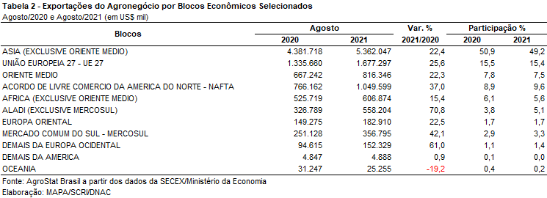

I.c – Países
A tabela 3 possui os vinte maiores mercados importadores de produtos do agronegócio brasileiro em agosto de 2021. Esses vinte mercados importaram US$ 8,30 bilhões em produtos do agronegócio brasileiro no mês em análise ou o equivalente a 76,1% do valor exportado. No mês de agosto de 2020, esses mesmos vinte mercados importaram 71,8% do valor exportado pelo Brasil em produtos do agronegócio. Há, portanto, um aumento da concentração das exportações nos principais mercados importadores.
A China é a principal parceira do agronegócio brasileiro. Para cada três dólares exportados pelo Brasil em produtos do agronegócio mais de um dólar foi adquirido pelo país asiático. A participação do país asiático cresceu 4,4 pontos percentuais entre agosto de 2020 e agosto de 2021, atingindo um market share de 34,9%. É importante ressaltar que a China é a maior importadora de uma ampla gama de produtos do agronegócio brasileiro: soja em grãos, óleo de soja, carne bovina, carne de frango, carne suína, celulose, algodão, açúcar. Ademais, o valor das aquisições chinesas suplanta a soma das importações da União Europeia, Oriente Médio e Estados Unidos em conjunto. Em agosto de 2021, a China importou US$ 3,80 bilhões em produtos do agronegócio brasileiro, com 45,1% de crescimento em relação a agosto de 2020
A maior parte dos mercados presentes na Tabela 3 apresentou crescimento nas aquisições provenientes do Brasil. Não obstante o crescimento das vendas para 15 destes vinte mercados, em alguns o incremento das exportações ultrapassou a marca de 100% na comparação entre agosto de 2020 e agosto de 2021: Irã, Chile e Venezuela.
Em agosto de 2021, o Irã foi o quinto maior mercado importador de produtos do agronegócio brasileiro com US$ 276,78 milhões importados. Este valor representou uma elevação de 169,8% em relação aos US$ 102,58 milhões importados em agosto de 2020. Com efeito, a participação do país subiu de 1,2% para 2,5% no valor exportado pelo Brasil em produtos do agronegócio. Tal desempenho deveu-se ao aumento das compras de cinco produtos: milho (US$ 154,04 milhões; +84,4%); farelo de soja (US$ 48,04 milhões; +677,1%); óleo de soja em bruto (US$ 40,35 milhões; não importou em agosto 2020); soja em grãos (US$ 20,14 milhões; +145,1%); e carne bovina in natura (US$ 12,25 milhões; +165,4%).
No caso do Chile, as importações de produtos do agronegócio subiram de US$ 94,43 milhões em agosto de 2020 para US$ 198,91 milhões em agosto de 2021 (+110,7%). As carnes foram os produtos que mais contribuíram para o incremento das exportações ao Chile: carne bovina in natura (US$ 77,34 milhões; +83,2%); carne suína in natura (US$ 14,72 milhões; +78,5%) e carne de frango in natura (US$ 14,24 milhões; +244,2%).
Já a Venezuela aumentou as aquisições de US$ 60,07 milhões em agosto de 2020 para US$ 130,54 milhões em agosto de 2021 (+117,3%). Os produtos responsáveis pelo expressivo crescimento foram: milho (US$ 35,41 milhões; +10.261,2%); óleo de soja refinado (US$ 17,37 milhões; +159,5%); e açúcar de cana em bruto (US$ 14,16 milhões; +118,7%).

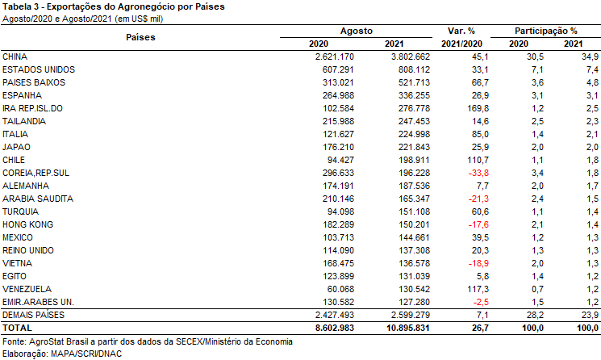

II – Resultados do Acumulado do Ano (comparativo Janeiro-Agosto/2021 – Janeiro-Agosto/2020)
Entre janeiro e agosto de 2021 as exportações brasileiras do agronegócio alcançaram US$ 83,59 bilhões, cifra recorde para o período. Em relação aos oito primeiros meses de 2020 houve crescimento de 20,7% no valor exportado, em função, principalmente, da expansão no índice de preços (19,5%), uma vez que o índice de quantum aumentou somente 1,0%.
Apesar do recorde em valor, os produtos do agronegócio representaram 44,2% das exportações totais brasileiras (US$ 188,94 bilhões) no acumulado do ano, participação inferior aos 50,4% registrados no mesmo período em 2020. Por outro lado, o agronegócio foi o principal responsável pelo superávit na balança comercial do país, visto que os demais setores registraram déficit de US$ 21,49 bilhões.
As importações do agronegócio somaram US$ 9,99 bilhões, ou seja, 22,8% superiores ao que foi registrado no mesmo período em 2020 (US$ 8,14 bilhões).

II.a – Setores do Agronegócio
Os produtos de origem vegetal foram os que mais contribuíram para o aumento de US$ 14,34 bilhões nas exportações do agronegócio em 2021 (janeiro a agosto). Entre os setores, as principais contribuições foram: complexo soja (+US$ 8,09 bilhões); carnes (+US$ 1,89 bilhão); produtos florestais (+US$ 1,47 bilhão); complexo sucroalcooleiro (+US$ 896,47 milhões) e fibras e produtos têxteis (+US$ 565,60 milhões).
Em relação ao valor exportado, seguem os cinco setores que se destacaram: complexo soja (US$ 38,19 milhões e 45,7% do total); carnes (US$ 13,16 bilhões e 15,7%); produtos florestais (US$ 8,95 bilhões e 10,7%); complexo sucroalcooleiro (US$ 6,50 bilhões e 7,8%) e café (US$ 3,84 bilhões e 4,6%). Em conjunto, tais setores representaram 84,5% das exportações do agronegócio em 2021, participação superior aos 83,5% registrados em 2020, indicando aumento da concentração da pauta exportadora do agro brasileiro.
O complexo soja, principal setor exportador do agro brasileiro, alcançou US$ 38,19 bilhões (+26,9%) e 85,47 milhões de toneladas (-2,0%). A soja em grãos representou 83,5% da cifra exportada, somando o maior valor da série histórica para acumulado dos oito primeiros meses: US$ 31,87 bilhões. A China foi responsável por adquirir 68,8% da oleaginosa brasileira, somando US$ 21,92 bilhões. Na comparação com o mesmo período em 2020 houve crescimento de 18,3% das vendas brasileiras ao mercado chinês (+US$ 3,40 bilhões). Além da China, cabe ressaltar o incremento nas exportações para União Europeia (+US$ 824,42 milhões ou +33,1%), Turquia (+US$ 315,48 milhões ou +49,1%) e Paquistão (+US$ 301,84 milhões ou +77,0%). As exportações de farelo de soja representaram 13,3% das vendas externas do complexo soja, com o montante recorde de US$ 5,09 bilhões (+29,1%). A expansão nas vendas para a Tailândia (+US$ 323,50 milhões) e União Europeia (+US$ 212,52 milhões) foi o principal fator para o alcance desse resultado. As vendas externas de óleo de soja foram de US$ 1,23 bilhão (+83,5%) e 1,06 milhão de toneladas (+6,5%), enquanto o preço médio do produto passou de US$ 673 em 2020 para US$ 1.160 por tonelada (+72,4%) em 2021.
O setor de carnes ocupou a segunda posição no ranking de setores exportadores do agronegócio em 2021. Foram exportados US$ 13, 16 bilhões, o que representa um crescimento de 16,7% ante 2020. A carne bovina representou quase metade das vendas do setor (47,5%), alcançando US$ 6,25 bilhões. Em seguida destacaram-se as exportações de carne de frango (36,4% do setor, com US$ 4,79 bilhões) e de carne suína (13,6% do setor, com US$ 1,79 bilhão). As vendas externas de carne bovina in natura registraram US$ 5,45 bilhões, cifra recorde para o acumulado do ano. O crescimento de 13,7% na comparação com 2020 foi possível em função do aumento do preço do produto (US$ 4.321 para US$ 5.030 por tonelada, ou + 16,4%, enquanto a quantidade embarcada sofreu redução de 2,4%. O aumento nas vendas para o mercado chinês foi que mais contribuiu para o crescimento em valor, visto que enquanto as exportações da proteína aumentaram US$ 654,95 milhões para o mundo, as exportações para a China cresceram US$ 609,89 milhões. As exportações para a China representaram 57,4% do total das vendas externas brasileiras no período. A carne de frango in natura, por outro lado, registrou expansão tanto em valor (+17,5%), quanto em quantidade (+6,7%) e preço (+10,1). Foram vendidos US$ 4,60 bilhões do item e a quantidade foi recorde: 2,89 milhões de toneladas. A China foi o principal mercado de destino do frango brasileiro, porém, na comparação com o ano anterior registra-se queda de US$ 48,80 milhões. Os mercados que mais contribuíram para compensar o resultado observado com a China foram: México (+US$ 128,74 milhões); Emirados Árabes Unidos (+US$ 89,74 milhões); Filipinas (+US$ 71,55 milhões); África do Sul (+US$ 65,83 milhões) e Chile (+US$ 62,64 milhões). Por fim, as exportações de carne suína in natura somaram US$ 1,79 bilhão (+21,1%) e 744,58 mil toneladas (11,2%). Tanto o valor como o quantum alcançaram recordes históricos. Assim como na carne bovina e de frango, o mercado chinês ocupou a primeira posição entre os destinos na referida proteína (23,6% do total), com US$ 981,79 milhões.
Em seguida destacaram-se os produtos florestais, cujas vendas externas somaram US$ 8,95 bilhões (+19,6%). A celulose representou 48,7% do valor exportado, com US$ 4,36 bilhões (+8,3%). Houve recorde na quantidade exportada do produto: 10,84 milhões de toneladas (+0,1% ante 2020). China, União Europeia e Estados Unidos foram os principais destinos da celulose brasileira em 2021, com registros de US$ 4,64 bilhões (-2,2%), US$ 2,92 bilhões (+32,2%) e US$ 1,72 bilhão (+6,7%), respectivamente. As exportações de madeiras e suas obras, por sua vez, foram responsáveis por 38,4% do valor exportado pelo setor. Houve registro de recorde histórico nas vendas externas do produto, tanto em valor: US$ 3,44 bilhões (+53,0%), como em quantidade: 7,07 milhões de toneladas (+31,4%). Os Estados Unidos foram responsáveis por quase metade das exportações de madeira brasileira em 2021 em valor, com US$ 1,63 bilhão (+63,0%). Outro item do setor de produtos florestais é o papel, cujas exportações foram de US$ 1,15 bilhão (-5,0%) e 1,30 milhão de toneladas (-8,9%).
As exportações do complexo sucroalcooleiro foram de US$ 6,50 bilhões entre janeiro e agosto de 2021, o que representou um aumento de 16,0% na comparação com o mesmo período em 2020. As vendas de açúcar somaram US$ 5,84 bilhões, ou seja, 89,8% do valor exportado pelo setor. O açúcar de cana em bruto registrou US$ 5,01 bilhões em vendas externas e a quantidade embarcada foi recorde: 15,57 milhões de toneladas. A China foi o maior comprador do produto, com US$ 977,37 milhões (19,5% do total), sendo também o mercado que mais contribuiu para o aumento das vendas brasileiras: +US$ 446,40 milhões. Além da China, as vendas para o Irã também colaboraram para a expansão das exportações de açúcar, com US$ 158,49 milhões a mais do que em 2020. As exportações de álcool somaram US$ 650,47 milhões, representando ligeira queda ante 2020: -0,5%. Apesar do aumento do preço médio (+11,4%), a queda na quantidade embarcada foi significativa para o resultado: -10,7%.
Por fim, destaca-se o setor do café, cujas exportações foram de US$ 3,84 bilhões (+15,2%) O café verde representou 90,8% desse montante, com US$ 3,49 bilhões. A quantidade exportada foi de 1,54 milhão de toneladas, recorde na série histórica. A união Europeia foi o principal destino do café exportado pelo Brasil, tendo adquirido quase metade das exportações brasileiras no período (48,7%).
Apesar de não figurar entre os principais setores exportadores cabe ressaltar as vendas de algodão não cardado nem penteado, cujas exportações somaram US$ 2,04 bilhões e 1,24 milhão de toneladas, montantes recordes em valor e quantidade na série histórica. O aumento nas vendas para o Vietnã (+US$ 120,33 milhões), Bangladesh (+US$ 104,68 milhões) e China (+US$ 98,78 milhões) foi o principal fator para a obtenção de tal resultado.
Em relação às importações, os principais produtos do agronegócio adquiridos pelo Brasil foram: trigo (US$ 1,17 bilhão e +18,4% sobre 2020), papel (US$ 571,60 milhões), malte (US$ 477,44 milhões), óleo de dendê ou de palma (US$ 394,19 milhões), salmões frescos ou refrigerados (US$ 382,77 milhões), vinho (US$ 307,58 milhões), soja em grãos (US$ 301,37 milhões) e azeite de oliva (US$ 291,91 milhões). Além do rol destacado, outros produtos tiveram aumento nas aquisições, como: milho (+US$ 166,31 milhões), borracha natural (+US$ 106,93 milhões) e arroz (+US$ 88,45 milhões).

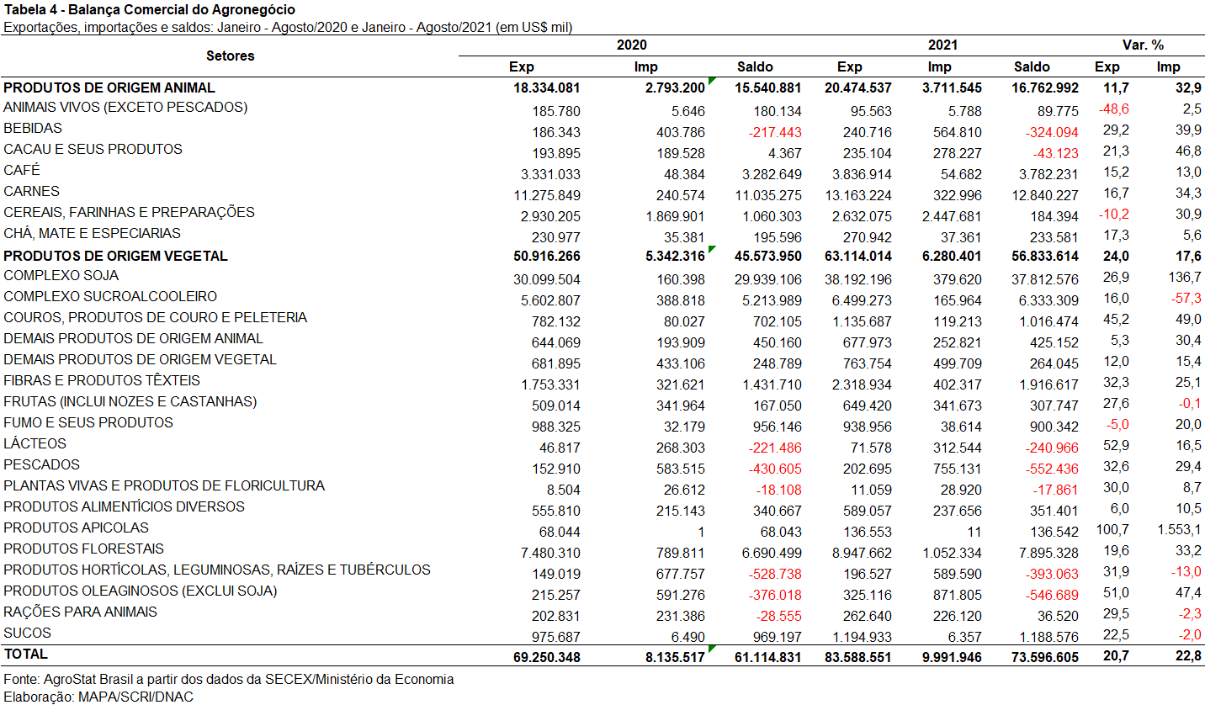

II.b – Blocos Econômicos e Regiões Geográficas
Entre os blocos econômicos e regiões geográficas, a Ásia foi o principal destino das exportações brasileiras do agronegócio até agosto de 2021. Foram exportados US$ 45,61 bilhões, o que significa um aumento de 19,1% na comparação com o mesmo período em 2020. Apesar do crescimento nas vendas, a participação asiática sofre redução de 55,3% para 54,6%. O aumento nas vendas de alguns produtos como soja em grãos (+US$ 4,44 bilhões), farelo de soja (+US$ 717,19 milhões) e carne bovina in natura (+US$ 617,86 milhões) foi o que mais contribuiu para o crescimento das exportações brasileiras à região.
As exportações para a União Europeia, segundo principal destino, alcançaram a cifra de US$ 12,30 bilhões, representando 18,7% a mais do que foi observado no ano prévio. Assim como a Ásia, houve queda de market share do bloco europeu, que representou 14,7% das vendas externas de produtos agropecuários do Brasil.
O NAFTA foi o bloco que registrou maior ganho de participação nas exportações brasileiras, passando de 7,8% em 2020 para 8,8% em 2021.
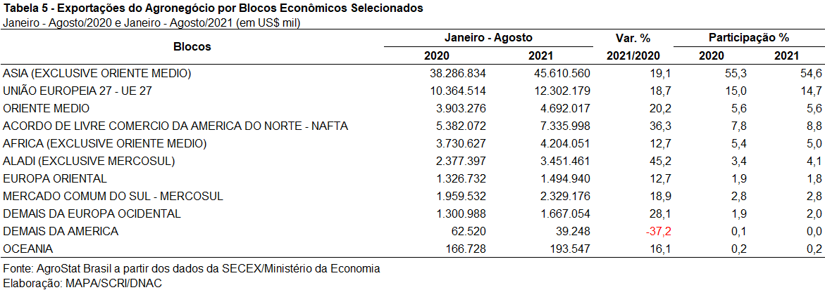
II.c – Países
A China se manteve enquanto principal país de destino do agronegócio brasileiro em 2021. Foram exportados US$ 31,71 bilhões, ou seja, 37,9% do total. As vendas para o mercado chinês registraram crescimento de 20,6% na comparação com o ano anterior, graças, principalmente ao incremento nas vendas de soja em grãos de US$ 18,52 bilhões para US$ 21,92 bilhões (+US$ 3,40 bilhões ou +18,3%).
Além da China, outros países que mais contribuíram para a ampliação das exportações do agronegócio brasileiro em 2021 foram: Estados Unidos (+US$ 1,34 bilhão), Irã (+US$ 729,92 milhões), Tailândia (+US$ 605,40 milhões), México (+US$ 429,21 milhões) e Vietnã (+US$ 419,15 milhões).
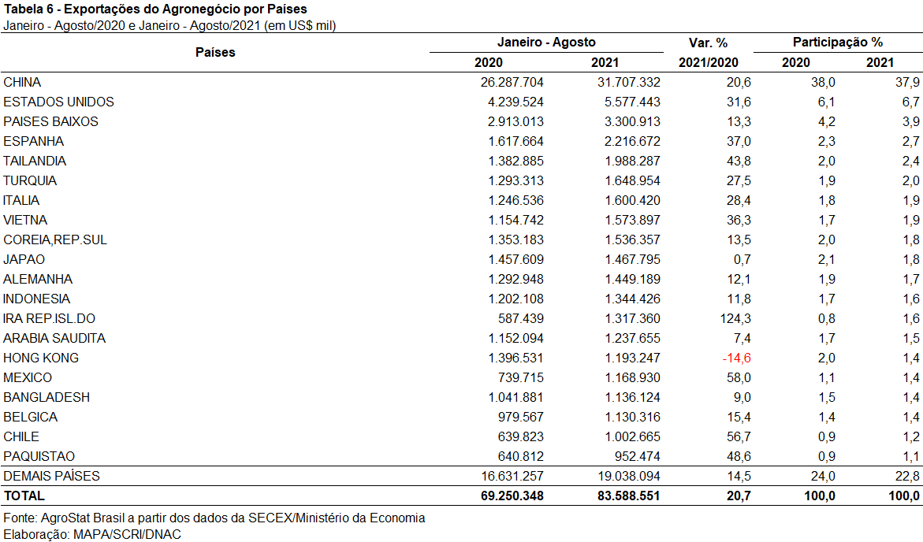

III – Resultados de Setembro de 2020 a Agosto de 2021 (Acumulado 12 meses)
Nos últimos doze meses, entre setembro de 2020 e agosto de 2021, as exportações do agronegócio brasileiro alcançaram a cifra de US$ 115,04 bilhões, o que representou incremento de 13,0% em comparação aos US$ 101,79 bilhões exportados nos doze meses imediatamente anteriores. Com esses valores, as exportações do agronegócio representaram 44,1% do total exportado no período, participação inferior à verificada entre setembro de 2019 e agosto de 2020 (48,1%). Pelo lado das importações, entre setembro de 2020 e agosto de 2021, registrou-se um total de US$ 14,91 bilhões, ante US$ 12,68 bilhões adquiridos entre setembro de 2019 e agosto de 2020, o que significou elevação de 17,6% na comparação entre períodos. Como resultado, a balança comercial do agronegócio no acumulado dos últimos doze meses apresentou superávit de US$ 100,13 bilhões (+12,4%).
III.a – Setores do Agronegócio
Os cinco principais setores do agronegócio brasileiro em valor exportado entre setembro de 2020 e agosto de 2021 foram: complexo soja, com vendas externas de US$ 43,32 bilhões e participação de 37,7%; as carnes, com US$ 19,05 bilhões e 16,6%; produtos florestais, com US$ 12,88 bilhões e 11,2%; complexo sucroalcooleiro, com exportações totais de US$ 10,85 bilhões e participação de 9,4%; e cereais, farinhas e preparações, com US$ 6,53 bilhões e 5,7%.
Em conjunto, os cinco setores foram responsáveis por 80,5% de todas as exportações do agronegócio brasileiro nos últimos doze meses, mesma participação verificada com os cinco principais setores exportadores nos 12 meses imediatamente precedentes.
Como já mencionado, o complexo soja foi o principal setor do agronegócio brasileiro, em valor exportado, entre setembro de 2020 e agosto de 2021, com vendas externas de US$ 43,32 bilhões e 99,23 milhões de toneladas comercializadas, o que significou incremento de 12,2% e recuo de 10,6%, respectivamente. O principal produto exportado pelo segmento foi a soja em grãos, com a soma de US$ 34,95 bilhões e aumento de 9,4% em comparação aos US$ 31,95 bilhões negociados nos doze meses imediatamente anteriores. Em quantidade, houve retração de 12,3%, com 81,08 milhões de toneladas embarcadas. Já o preço médio do produto brasileiro vendido no mercado internacional subiu 24,8% no período, totalizando US$ 431 por tonelada. As vendas externas de farelo de soja somaram US$ 7,06 bilhões, com aumento de 20,5% em função da elevação do preço médio no período (+22,8%), uma vez que a quantidade comercializada retrocedeu 1,8% nos últimos doze meses. Já as exportações de óleo de soja somaram US$ 1,32 bilhão (+61,7%), para um total de 1,17 milhão de toneladas comercializadas (-1,9%) a um preço médio de US$ 1.125 por tonelada (+64,9%).
O setor de carnes foi o segundo colocado entre os maiores exportadores do agronegócio brasileiro nos últimos doze meses, com a cifra de US$ 19,05 bilhões e participação de 16,6% de todas as exportações agropecuárias brasileiras no período. O crescimento observado foi resultado tanto do incremento da quantidade comercializada (+4,1%), quanto da elevação da cotação dos produtos do setor (+4,0%).
O principal destaque foi a carne bovina, cujas vendas externas totalizaram US$ 9,30 bilhões (+7,4%). O volume negociado da mercadoria decresceu 0,6%, atingindo 1,99 milhão de toneladas, e o preço médio aumentou 8,1%, alcançando US$ 4.662 por tonelada. O principal destino da carne bovina in natura brasileira entre setembro de 2020 e agosto de 2021 foi a China, com a soma de US$ 4,64 bilhões e market share de 57,4%. Nos últimos doze meses, a China aumentou as compras de carne bovina in natura brasileira em US$ 506,06 milhões.
Em seguida destacaram-se as vendas de carne de frango, com o montante de US$ 6,70 bilhões (+5,2%) para um total de 4,32 milhões de toneladas (+3,5%) e alta do preço médio no período de 1,7%. Já as exportações de carne suína totalizaram US$ 2,57 bilhões entre setembro de 2020 e agosto de 2021. O crescimento de 21,7% no valor exportado foi resultado da expansão de 14,8% no volume negociado e da elevação de 6,0% na cotação média do produto brasileiro negociado no mercado internacional. O principal mercado de destino da carne suína in natura brasileira foi a China, com aquisições totais de US$ 1,42 bilhão (+US$ 317,87 milhões) e market share de 58,7%.
O terceiro principal setor do agronegócio nos últimos doze meses, em valor de exportação, foi o de produtos florestais, com a cifra de US$ 12,88 bilhões e crescimento de 15,5% em relação aos valores registrados entre setembro de 2019 e agosto de 2020 (US$ 11,15 bilhões), resultado do incremento de 11,1% no quantum comercializado e de 4,0% no preço médio dos produtos do setor. O principal produto exportado pelo segmento foi a celulose, com US$ 6,32 bilhões (+6,3%) para um volume comercializado de 16,23 milhões de toneladas (+3,1%) a um preço médio de US$ 390 por toneladas (+3,1%). As vendas externas de madeiras e suas obras somaram US$ 4,87 bilhões no período (+44,7%), com crescimento tanto no volume negociado (+31,8%), quanto na cotação média (+9,8%). Já as exportações de papel alcançaram o valor de US$ 1,68 bilhão (-8,2%) em função da retração de 7,4% na quantidade embarcada no período.
Na quarta posição, o setor sucroalcooleiro auferiu receita de exportação de US$ 10,85 bilhões (+35,6%), resultado da expansão de 25,3% na quantidade negociada dos produtos do setor e da alta de 8,2% do preço médio no período. O açúcar foi o principal produto comercializado nos últimos doze meses, com vendas de US$ 9,64 bilhões e crescimento de 38,9% em relação aos valores de setembro de 2019 e agosto de 2020 (US$ 6,94 bilhões). A quantidade negociada subiu 26,2% no período, atingindo 30,92 milhões de toneladas, com o preço do produto também crescendo (+10,1%). Já as exportações de álcool totalizaram US$ 1,19 bilhão, com incremento de 14,3% em virtude do aumento de 14,0% no volume comercializado (2,02 milhões de toneladas).
Completando os cinco principais setores do agronegócio entre setembro de 2020 e agosto de 2021, os cereais, farinhas e preparações registraram exportações de US$ 6,53 bilhões. Pouco mais de 85% dessa receita foi alcançada por meio das exportações de milho, que totalizaram US$ 5,58 bilhões nos últimos doze meses. A queda do volume comercializado do grão (-9,6%) ocasionou a retração de 0,8% no valor exportado no período.
Dentre os recordes verificados no acumulado dos últimos doze meses, podem ser destacados: soja em grãos, recorde de valor (US$ 34,95 bilhões); carne bovina in natura, recorde de valor (US$ 8,10 bilhões); carne de frango in natura, recorde de quantidade (4,21 milhões de toneladas); carne suína in natura, recorde de valor (US$ 2,42 bilhões); e madeira compensada ou contraplacada, recorde de valor (US$ 1,18 bilhão).
No que tange às importações do agronegócio entre setembro de 2020 e agosto de 2021, totalizaram US$ 14,91 bilhões e cresceram 17,6% em comparação aos doze meses imediatamente precedentes. Os produtos que se destacaram foram: trigo (US$ 1,52 bilhão e +4,3%); papel (US$ 817,65 milhões e +14,4%); malte (US$ 709,75 milhões e +48,2%); óleo de dendê ou de palma (US$ 546,02 milhões e +120,8%); salmões frescos ou refrigerados (US$ 516,76 milhões e +27,8%); vinho (US$ 494,41 milhões e +30,5%); arroz (US$ 462,90 milhões e +107,4%); azeite de oliva (US$ 452,21 milhões e +13,8%); soja em grãos (US$ 431,63 milhões e +183,7%); e vestuário e outros produtos têxteis de algodão (US$ 395,79milhões e -8,9%).

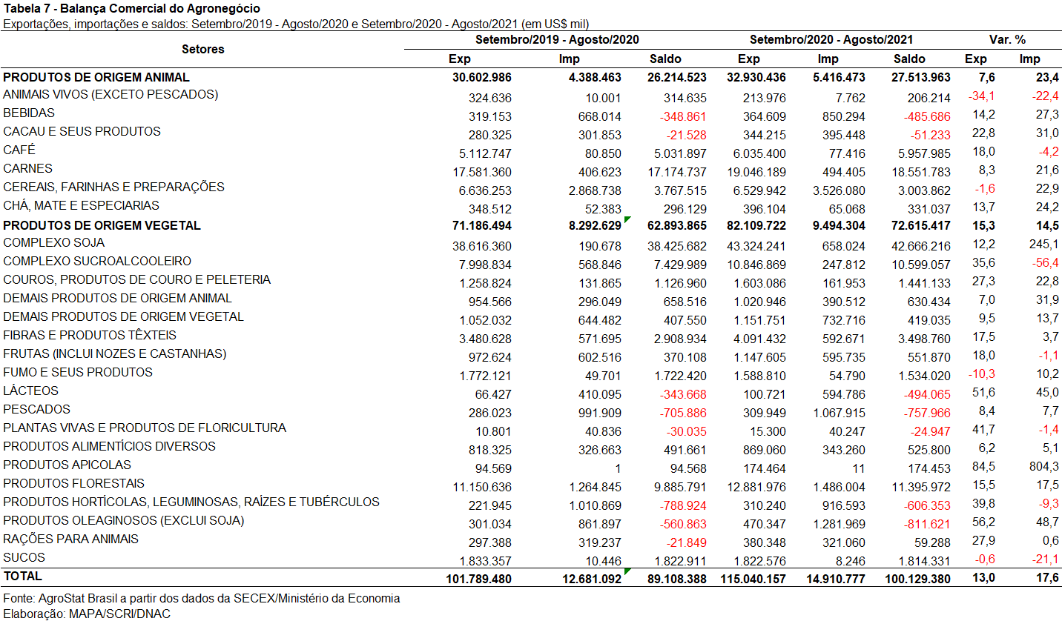

III.b – Blocos Econômicos e Regiões Geográficas
No que se refere às exportações do agronegócio por blocos econômicos e regiões geográficas, a Ásia permanece como principal destino brasileiro, com a soma de US$ 59,98 bilhões e crescimento de 9,4% em comparação aos valores registrados entre setembro de 2019 e agosto de 2020 (US$ 54,84 bilhões). Os principais produtos da pauta exportadora agropecuária brasileira para o continente asiático nos últimos doze meses foram: soja em grãos (US$ 27,85 bilhões, +4,1%); carne bovina in natura (US$ 5,73 bilhões, +10,1%); açúcar de cana em bruto (US$ 3,59 bilhões, +67,5%); celulose (US$ 3,29 bilhões, +1,9%); farelo de soja (US$ 3,27 bilhões, +34,2%); e algodão não cardado nem penteado (US$ 3,22 bilhões, +15,8%). Apesar do crescimento registrado, a participação do continente asiático nas exportações do agronegócio brasileiro caiu de 53,9% para 52,1% nos últimos doze meses.
O segundo principal parceiro da agropecuária nacional foi a União Europeia, com vendas externas de US$ 16,94 bilhões e expansão de 11,0% em relação ao período compreendido entre setembro de 2019 e agosto de 2020 (US$ 15,27 bilhões). Com o crescimento dos valores adquiridos em produtos agropecuários abaixo da média do período, a participação do bloco europeu nas exportações brasileiras caiu, de 15,0% para 14,7%. Os produtos que apresentaram as maiores elevações nas suas aquisições pela União Europeia no período foram: soja em grãos (+US$ 798,61 milhões), café verde (+US$ 437,11 milhões) e açúcar de cana em bruto (+US$ 225,23 milhões).
Os outros destaques no acumulado dos últimos doze meses, conforme observado na Tabela 8, foram os demais países da Europa ocidental, com aumento de 34,1% nas vendas agropecuárias brasileiras (US$ 2,27 bilhões), a ALADI, com exportações de US$ 4,83 bilhões e incremento de 26,8%, e os países do NAFTA, com crescimento de 25,2% (US$ 10,66 bilhões).

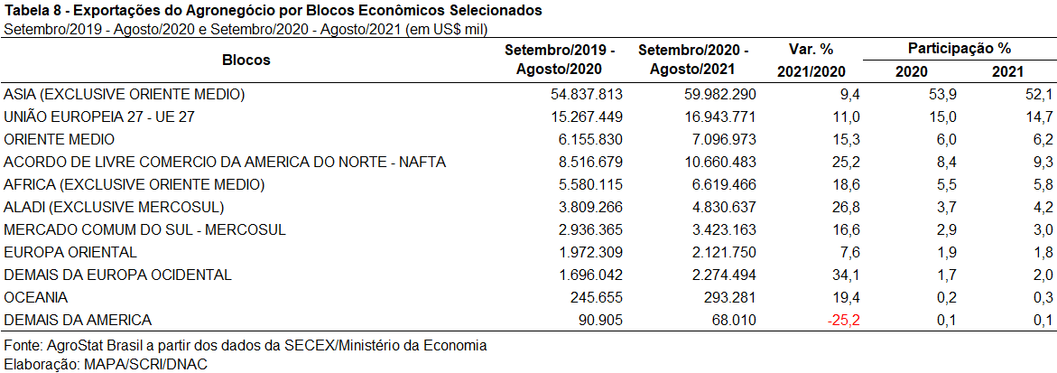

III.c – Países
No que tange às exportações do agronegócio brasileiro por países de destino nos últimos doze meses, a China permanece como destaque, adquirindo mais de um terço de tudo que foi exportado pelo setor. Com vendas externas de US$ 39,43 bilhões e incremento de 7,8% sobre os valores dos doze meses imediatamente anteriores, a participação chinesa decresceu de 35,9% para 34,3%.
O principal produto agropecuário brasileiro exportado para o mercado chinês entre setembro de 2020 e agosto de 2021 foi a soja em grãos, com o montante de US$ 24,30 bilhões, representando 61,6% das vendas do agronegócio brasileiro para esse mercado. Em volume, foram 56,62 milhões de toneladas exportadas para a China, o que significou retração de 19,0% em relação ao período anterior e participação de 69,8% do total das exportações brasileiras do grão para o mundo.
O segundo principal destino dos produtos do agronegócio brasileiro nos últimos doze meses foram os Estados Unidos, com a soma de US$ 8,30 bilhões e incremento de 24,6%, o que acarretou ganho de participação de 6,5% para 7,2%. Os produtos que mais impactaram no crescimento das exportações para o mercado norte-americano foram: madeira compensada (+US$ 434,86 milhões), café verde (+US$ 175,80 milhões), carne bovina in natura (+US$ 172,09 milhões), carne bovina industrializada (+US$ 165,34 milhões) e obras de marcenaria ou carpintaria (+US$ 118,87 milhões).
Os Países Baixos ficaram na terceira posição em valor exportado, com US$ 4,46 bilhões e alta de 8,7%, o que gerou perda de market share de 4,0% para 3,9%. Roterdã é o principal porto de entrada para produtos agrícolas na União Europeia. Os produtos que mais contribuíram para a expansão das vendas para o parceiro europeu foram: celulose (+US$ 184,70 milhões), açúcar de cana em bruto (+US$ 62,3453 milhões) e álcool etílico (+US$ 51,06 milhões).
Outros destaques quanto ao dinamismo das exportações entre setembro de 2020 e agosto de 2021 foram: Irã (US$ 1,89 bilhão e +87,5%); Chile (US$ 1,48 bilhão e +45,0%); Vietnã (US$ 2,58 bilhões e +39,8%); Turquia (US$ 2,25 bilhões e +33,9%); Tailândia (US$ 2,43 bilhões e +33,1%); Indonésia (US$ 1,97 bilhão e +25,7%); México (US$ 1,49 bilhão e +22,5%); e Emirados Árabes Unidos (US$ 1,39 bilhão e +20,5%).

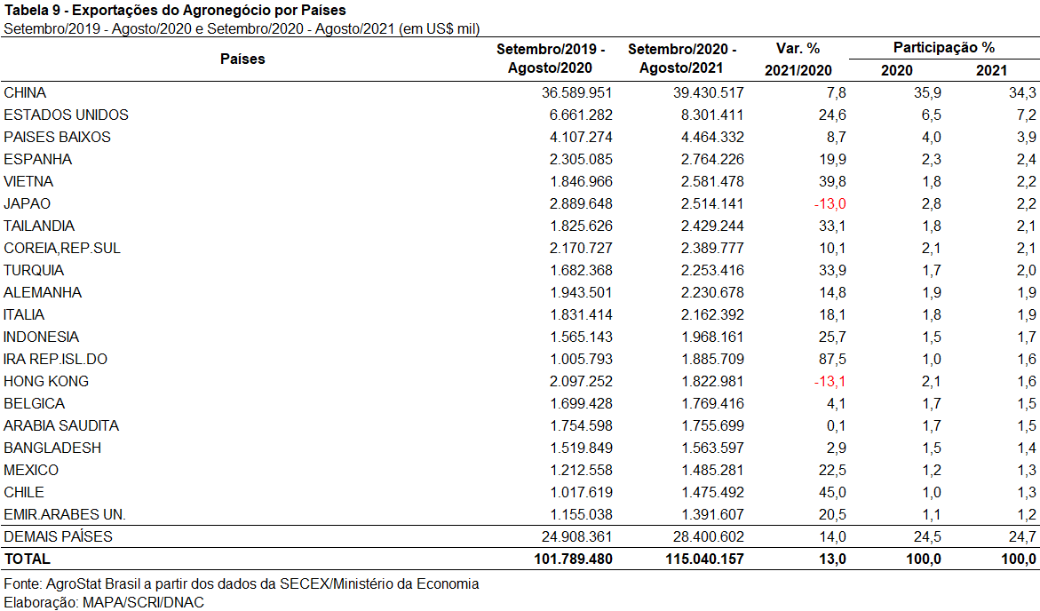

NOTA METODOLÓGICA
A classificação de produtos do agronegócio utilizada nesta nota foi atualizada de acordo com a Resolução CAMEX Nº 125, de 15/12/2016, que alterou a Nomenclatura Comum do MERCOSUL – NCM para adaptá-la em relação às modificações do Sistema Harmonizado de Designação e de Codificação de Mercadorias (SH-2017), que estabelece um método internacional para a classificação de mercadorias.
A Balança Comercial do Agronegócio utiliza uma classificação dos produtos do agronegócio que reúne 3.001 NCM’s em 25 setores. Essa é a mesma classificação utilizada no Sistema de Estatísticas de Comércio Exterior do Agronegócio Brasileiro, AGROSTAT BRASIL - base de dados on line que oferece uma visão detalhada e atualizada das exportações e importações brasileiras do agronegócio. Mais informações da metodologia e classificação podem ser consultadas no site: http://agrostat.agricultura.gov.br
MAPA/SCRI/DNAC/CGEA
13/09/2021

Estatísticas obtidas no site do Banco Mundial (https://www.worldbank.org/en/research/commodity-markets#1 )
Estatísticas obtidas no site da FAO (http://www.fao.org/worldfoodsituation/foodpricesindex/en/ )
As exportações de minério de ferro não aglomerados e seus concentrado, principal produto de exportação do Brasil, subiram de US$ 2,26 bilhões em agosto de 2020 para US$ 5,11 bilhões em agosto de 2021 (+126,22%). As exportações de óleos brutos de petróleo também ultrapassaram a marca de 100% de elevação, subindo de USS 1,50 bilhão em agosto de 2020 US$ 3,03 bilhões. Esses são dois exemplos de produtos que observaram forte aumento de participação na pauta exportadora brasileira. Ambos, também, em função de forte elevação dos preços internacionais, contribuindo para diminuir o peso relativo das exportações do agronegócio.
12º Levantamento de Safra da CONAB ( https://www.conab.gov.br/info-agro/safras )
https://www.thepigsite.com/news/2021/09/chinas-august-soybean-imports-fall-on-flat-demand - “Demand for soymeal usually picks up in late August and September as farmers fatten pigs to prepare for upcoming festivals and winter. However, soybean shipments in the next few months are not expected to spike as China built up ample supplies earlier in the year, while hog margins should remain low”.
Número do relatório Oilseeds: World Markets and Trade do Departamento de Agricultura dos Estados Unidos https://apps.fas.usda.gov/psdonline/circulars/oilseeds.pdf
A quantidade esmagada era de 299 milhões na safra 2018/2019.
https://apps.fas.usda.gov/psdonline/circulars/livestock_poultry.pdf
https://beef2live.com/story-australia-beef-outlook-470-206375
Boletim de cana-de-açúcar da CONAB, de agosto de 2021. ( https://www.conab.gov.br/info-agro/safras )
Em agosto de 2021, esses três mercados adquiriram em conjunto 30,3% do valor total exportado pelo Brasil em produtos do agronegócio, enquanto a participação da China chegou a 34,9%.
Em virtude de forte inflação no México, o INPC (Índice Nacional de Preços ao Consumidor) da carne de frango apresentou uma média de aumentos mensais de 22,65%, comparado ao mesmo período de 2020, o país mantinha importações do Brasil mesmo com tarifa de importação de 75%. Como resultado, em 23 de junho, a Secretaria de Economia do México publicou Decreto estabelecendo cota de 30 mil toneladas para importação de carne de frango sem a incidência de tarifas. A iniciativa visa combater a alta de preços que, segundo o Decreto oficial, já é a mais alta dos últimos 24 anos https://avicultura.info/pt-br/mexico-cota-de-importacao-sem-tarifas/
As Filipinas sofrem com problemas internos para controle de casos de Peste Suína Africana (PSA), o que estimula a importação de substitutos pelo país, como a carne de frango file:///D:/Meus%20documentos%20Nova%20Quarentena/Balança%20Comercial%20pós%20abril/Agosto/livestock%20and%20poultry.pdf

